
Le calendrier

1) Le jour

Une journée vaut 24 heures. En un jour, la Terre fait un tour sur elle-même, elle fait une rotation.
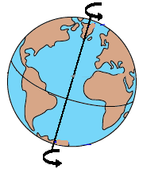
Les 7 jours forment la semaine.
Lundi | Mardi | Mercredi | Jeudi | Vendredi | Samedi | Dimanche

- Le samedi et le dimanche, c’est le week-end. C’est un mot anglais qui signifie fin de semaine.
- Dans les jours, tu as un di. Ca vient du latin dies qui signifie jour.
Mardi veut dire le jour de Mars (un Dieu), lundi est le jour de la Lune, etc.

2) Le mois

Un mois vaut plus ou moins 30 jours. En un mois, la Lune fait le tour de la Terre.
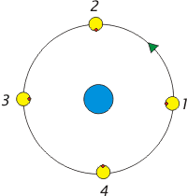

Mois de 31 jours : janvier, mars, mai, juillet, août, octobre et décembre.
Mois de 30 jours : avril, juin, septembre et novembre.
28 ou 29 jours : février.
Ces douze mois forment l’année.
Serre ton poing, les bosses des phalanges correspondent aux mois de 31 jours et les creux sont les mois de 30 jours ou moins (comme février).
Les noms des mois proviennent des Romains.
Septembre : 7ème mois de l’année pour les Romains
Mars : cétait le Dieu de la Guerre pour les Romains.

3) L’année

Une année est égale à 365 jours. En un an, la Terre fait le tour du Soleil, c’est la révolution.
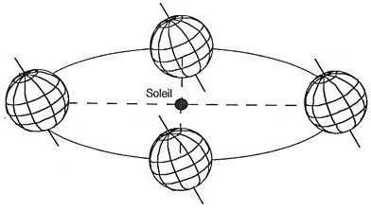
Certaines années comptent 366 jours. C’est le cas de 2008 qui est une année bissextile. Le « jour en plus » est le 29 février.
L’année civile commence le 1er janvier.
L’année scolaire commence le 1er septembre.

Pour vérifier si une année est bissextile, il faut partager (diviser) le nombre de l’année par 4 et obtenir un nombre sans virgule (un nombre entier).
2008 : on divise 2008 par 4, le résultat = 502. => année bissextile, il y a 366 jours.
2009 : on divise 2009 par 4, le résultat est 502,25 => ce n’est pas une année bissextile, il y a 365 jours.

